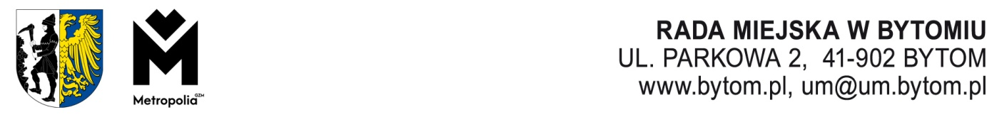
Kancelaria Rady Miejskiej, Komisja Edukacji, Kultury, Sportu i Rekreacji Rady Miejskiej
w Bytomiu, tel. 32 78 68 163, e-mail rada.miejska@um.bytom.pl

Bytom, 22 kwietnia 2025 r.
PR.KEK.0014.17.2025

Pan

Michał Staniszewski

Przewodniczący

Rady Miejskiej w Bytomiu

OPINIA

z dnia 22 kwietnia 2025 roku
o projekcie uchwały zmieniającej uchwałę nr XLI/515/12 Pełniącej Funkcje Organów Miasta Bytom działającej za Radę Miejską w sprawie zmiany statutu Miejskiej Biblioteki Publicznej im. prof. Władysława Studenckiego z siedzibą w Bytomiu przy pl. Jana III Sobieskiego (R-134)
Komisja Edukacji, Kultury, Sportu i Rekreacji Rady Miejskiej w Bytomiu po zapoznaniu się z treścią projektu uchwały oraz po wysłuchaniu uzasadnienia przedstawionego przez Panią Krystynę Jankowiak - Markwica naczelnika Wydziału Kultury i Sportu, pozytywnie zaopiniowała ww. projekt uchwały.
Wynik głosowania: 9 głosów za, 0 głosów przeciw, 0 głosy wstrzymujące.
Przewodnicząca Komisji Edukacji, Kultury, Sportu i Rekreacji
Iwona Pakosz

Otrzymują:
- Prezydent Miasta
- a/a KEK
Oprac: O. Bittner
22 kwietnia 2025 r.
Mdok: /04/2025

